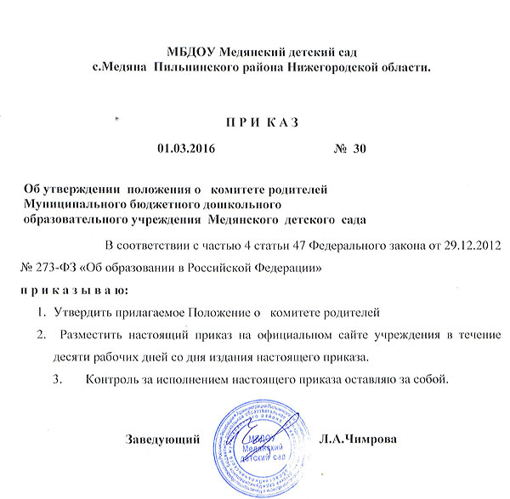

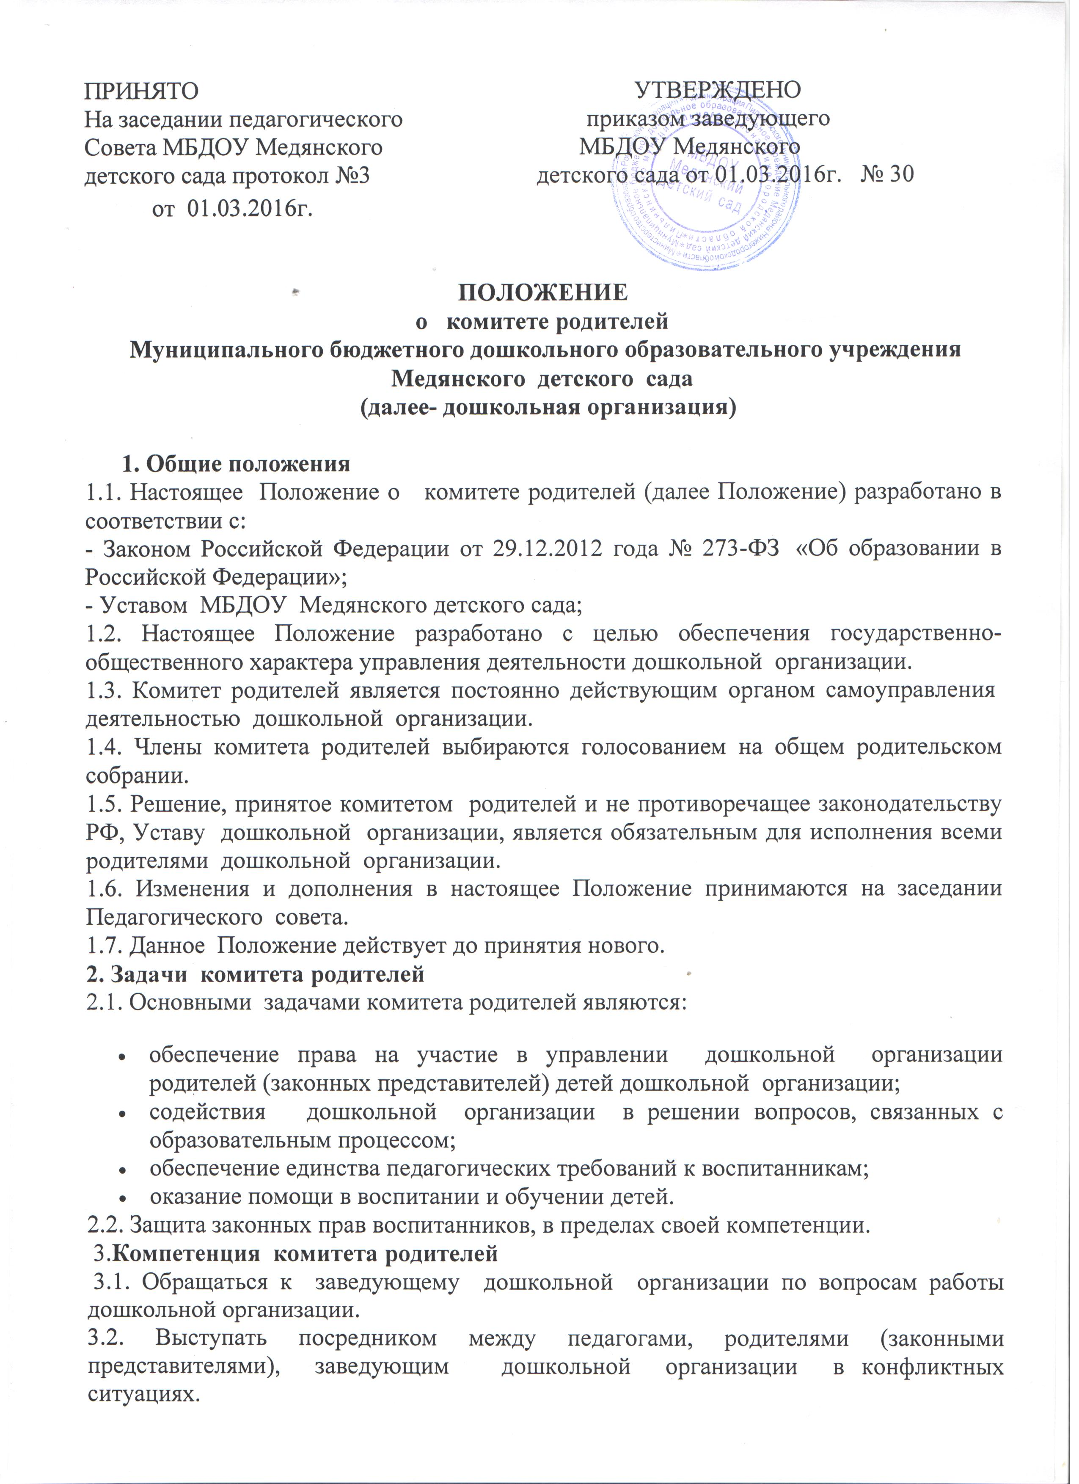
3.3. Участвовать в обсуждении локальных актов дошкольной организации, касающихся прав и обязанностей детей.
3.4 .Обращаться к заведующему дошкольной организации с предложением о внесении изменений (дополнений) в Устав и локальные акты дошкольной организации;
3.6. Вносить заведующему дошкольной организации предложения по организации работы педагогического и обслуживающего персонала дошкольной организации;
3.7. Заслушивать доклады заведующего о результатах деятельности и перспективах развития дошкольной организации;
3.8. Обращаться в Управление образования по вопросам работы дошкольной организации и защиты прав детей.
4.Организация деятельности Родительского комитета
4.1 Деятельность комитета родителей регламентируются Положением о комитете родителей.
4.2. В состав комитета родителей входят родители (законные представители) воспитанников дошкольной организации, разделяющие уставные цели дошкольной организации и готовые личными усилиями содействовать их достижению.
4.3. Членство в комитете родителей является добровольным.
4.4. По приглашению членов комитета родителей в заседании с правом совещательного голоса могут принимать участие третьи лица, если против этого не возражает более половины членов комитета родителей, присутствующих на заседании. Каждый член комитета родителей обладает одним голосом. Решения на заседании комитета родителей принимаются большинством голосов, в случае равенства голосов решающим является голос председательствующего на заседании.
4.5. Комитет родителей работает по плану, составляющему часть годового плана работы дошкольной организации.
4.6. Заседания комитета родителей созываются один раз в квартал в соответствии с планом работы дошкольной организации и по мере необходимости.
4.7. Заседания комитета родителей правомочны, если на них присутствует не менее двух третей его состава.
4.8. Решение комитета родителей принимается открытым голосованием и считается принятым, если за него проголосовало более половины присутствующих. При равном количестве голосов решающим является голос председателя комитета родителей.
4.9. Ход и решения комитета родителей оформляются протоколами. Протоколы хранятся в дошкольной организации постоянно.
4.10. Ответственность за выполнение решений комитета родителей лежит на заведующем дошкольной организацией. Решения выполняют ответственные лица, указанные в протоколе заседания комитета родителей. Результаты оглашаются на следующем заседании комитета родителей.
4.11. Заведующий дошкольной организации, в случае несогласия с решением комитета родителей, приостанавливает выполнение решения, извещает об этом председателя комитета родителей, который обязан в 3-дневный срок рассмотреть такое заявление при участии заинтересованных сторон, ознакомиться с мотивированным мнением большинства комитета родителей и вынести окончательное решение по спорному вопросу.
4.12. Комитет родителей избирает из своего состава председателя и секретаря сроком на один учебный год.
4.13. Председатель комитета родителей:
- организует деятельность комитета родителей;
- информирует членов комитета родителей о предстоящем заседании не менее чем за 15 дней до его проведения;
- организует подготовку и проведение заседания комитета родителей;
- определяет повестку дня комитета родителей;
- контролирует выполнение решений комитета родителей;
- отчитывается о деятельности комитета родителей перед общим родительским собранием.
4.14 Секретарь комитета родителей:
- оформляет протоколы, протоколы комитета родителей нумеруются, прошнуровываются, скрепляются подписью заведующего и печатью дошкольной организации;
- пишет протоколы заседаний комитета родителей, нумерация протоколов ведется от начала учебного года, протоколы пишутся по форме:
- дата проведения и порядковый номер заседания;
- председатель и секретарь (Ф.И.О.) комитета родителей;
- количественное присутствие (отсутствие) членов комитета родителей;
- приглашенные (ФИО, должность);
- повестка дня;
- ход обсуждения вопросов;
- предложения, рекомендации и замечания членов комитета родителей и приглашенных лиц;
- решение.
- Протоколы подписываются председателем и секретарем комитета родителей
5. Взаимосвязь комитета родителей с другими органами самоуправления

5.1. Комитет родителей организует взаимодействие с другими органами самоуправления дошкольной организации — Общим собранием трудового коллектива дошкольной организации, Педагогическим советом:
- через участие представителей комитета родителей в заседании Общего собрания трудового коллектива дошкольной организации, Педагогического совета;
- представление на ознакомление Общему собранию трудового коллектива дошкольной организации, Педагогическому совету материалов, разработанных на заседании комитета родителей;
- внесение предложений и дополнений по вопросам, рассматриваемым на Общего собрания трудового коллектива дошкольной организации, Педагогического совета.
6. Права комитета родителей
6.1. Комитет родителей имеет право:
- участвовать в управлении дошкольной организации;
- направлять предложения и заявления Учредителю, в органы государственной власти, в общественные организации.
6.2. Каждый член комитета родителей имеет право:
- потребовать обсуждения комитетом родителей любого вопроса, касающегося педагогической деятельности дошкольной организации, если его предложение поддержит не менее одной трети членов комитета родителей;
- при несогласии с решением комитета родителей высказать свое мотивированное мнение, которое должно быть занесено в протокол.
7. Ответственность комитета родителей
7.1. Комитет родителей несет ответственность за выполнение, выполнение не в полном объеме или невыполнение закрепленных за ним задач и функций.
7.2. Комитет родителей несет ответственность за соответствие принимаемых решений законодательству РФ, нормативно-правовым актам.

Принято на общем собрании
от 01.03.2016 протокол № 2

